双流区李鹏名师工作室
2021-2023学年度研修成果

刘萍

目录

三年研修计划------------------------------1
2021学年度研修成果-----------------------9
2022学年度研修成果-----------------------16
2023学年度研修成果-----------------------23
三年研修总结------------------------------32

- 研修计划
（一）2021学年度研修计划
有幸成为“双流区李鹏名师工作室”的一名成员，既是对我工作的肯定，更是对我今后教育教学的鞭策。在这里，我将有机会得到专家的指导，并能与大家交流教育教学方法和理念。我将积极参与各项研究并完成相应的研究任务，在学习过程中不断总结提炼自己的教学经验，全面提升自己的教学能力和科研能力，努力提高自己的综合素质，成为具有终身学习和创新能力的特色教师。因此，特制定以下个人发展计划：
一、个人发展目标
1.继续深入学习新版高中英语课程标准及专家解读的精髓，将课程标准与教育教学有机结合，充分利用。加强英语学科专业知识的学习，不断改进、总结教育教学方法，提高本学科教学质量，实现自我成长。
2.认真完成工作室的学习、研究任务。积极参加各级英语专业研讨活动，多听优质课，在听课中反思，在精心点评中提升自我。积极参与微型精品课录制，提升教学水平，积极撰写教学反思、教学论文等，提升理论修养。
3.抓住机会承担课题，以研促教，让学生和教师共同受益。
二、具体措施
1.提升个人修养，做有品位的教师。培养自身高尚的道德情操及职业道德修养，用自己的人格魅力，深厚的人文素养，广博的知识积淀，真挚的博爱以及对学生高瞻远瞩的责任感影响、教育学生，使之形成高尚的品德，正确的人生观和价值观。
2.做一名善学、乐学、爱学的教师。为自己营造一个学习的心境，认真学习学科专业知识及系统的教育理论知识，广泛阅读教育教学的报刊、杂志及专著，提升对新课改理念的认识。使自己具有综合的文化素养，掌握多层次、多元化的知识结构，能科学、系统的驾驭教学内容，成为一个具有多元化知识结构的人。同时在教学过程中实现"教－学－研"一体化，领会生活化、情境化课堂教学的精髓。工作中善于积累，勤于思考，做到教学中既有理论依据，又有实践创新，提高自己的科研能力，努力使自己的教育教学水平再上一个台阶。
3.做一名"善于反思，勤于积累"的老师。对自己的教学活动及时进行反思，积累教育教学工作中的成功与失败，总结经验、教训，并做好反思、整理、提炼。
4.做好参加工作室的各种研修活动和工作总结，完善研修活动过程性材料。
面对自己将来的工作，我既充满了信心，但也难免有些压力和担忧。我将带着自己的希望和规划，一步一个脚印，踏踏实实，努力完成这项富有挑战性的工作。在实践中，不断积累经验，促使自己成长起来，走在教学的前沿，走进学生的心灵，创造多彩的人生!

（二）2022学年度研修计划
凡是“预则立，不预则废”，我今年的总目标是： 全面提升个人专业素质，打造高效课堂，争取逐步靠近并达到评职称的各项要求，同时实现自己的教育理想。在经过去年的学习并有了一定理论基础之上，我将继续回顾并更新理论知识，争取发表一篇更高质量论文，并常写读书心得，同时打造一堂市级公开课和开展一场市级的讲座。为此，我将目标分解，以下为我每个月的具体安排：
2022.09-2022.10：准备2022年新教师竞赛比赛及成都市关于“高中英语批判性思维培养”的讲座。阅读书籍《我们如何思维》，《思维可视化》，《英语阅读教学中的批判性思维：阐释与评价》，《英语阅读与思维培养》等，继教网观摩2节优质公开课；师培通学习两场最新讲座，每天阅读40分钟BBC；
2022.11：将《课标》和《课标解析》再次温习；阅读学习一期《中小学外语教学》并写读书笔记；继教网观摩4节优质公开课；每天阅读40分钟BBC；
2022.12：学习《高中英语语法》书；阅读学习一期《中小学外语教学》并写读书笔记；继教网观摩4节优质公开课；师培通学习两场最新讲座，每天阅读40分钟BBC；
2023.01：研究学习高中英语新教材Book 1; 学习研读胡曙中《英语语篇语言学研究》并写读书笔记；阅读学习一期《中小学外语教学》并写读书笔记；继教网观摩4节优质公开课；师培通学习两场最新讲座，每天阅读40分钟BBC；
2023.02：研究学习高中英语新教材Book 2; 学习研读《做最好的英语老师》并写读书笔记；阅读学习一期《中小学外语教学》并写读书笔记；继教网观摩4节优质公开课；师培通学习两场最新讲座，每天阅读40分钟BBC
2023.03：研究学习高中英语新教材Book 3; 学习研读《英语课堂用语手册》并写读书笔记；阅读学习一期《中小学外语教学》并写读书笔记；继教网观摩4节优质公开课；师培通学习两场最新讲座，每天阅读40分钟BBC；
2023.04：研究学习高中英语新教材Book 4; 学习研读《高考试题分析》并写读书笔记；阅读学习一期《中小学外语教学》并写读书笔记；继教网观摩4节优质公开课；师培通学习两场最新讲座，每天阅读40分钟BBC；
2023.05: 研究学习高中英语新教材Book 5; 做2022年全国高考试卷；阅读学习一期《中小学外语教学》并写读书笔记；继教网观摩4节优质公开课；师培通学习两场最新讲座，每天阅读40分钟BBC；
2023.06: 研究学习高中英语新教材Book 6；研究写一篇英语教学论文并投稿；阅读学习一期《中小学外语教学》并写读书笔记；继教网观摩4节优质公开课；师培通学习两场最新讲座，每天阅读40分钟BBC；
2023.07: 研究学习高中英语新教材Book 7； 研究写一篇德育论文并投稿；阅读学习一期《中小学外语教学》并写读书笔记；继教网观摩4节优质公开课；师培通学习两场最新讲座，每天阅读40分钟BBC；
2023.08：研究学习新教材Book 8；阅读学习一期《中小学外语教学》并写读书笔记；继教网观摩4节优质公开课；师培通学习两场最新讲座，每天阅读40分钟BBC。
总之，我将继续坚持学习教育专业理论和各种专业知识，争取不断提高专业理论知识和业务水平。并积极阅读教育杂志，期刊，报纸等，汲取先进的教育教学理论和方法，逐步渗透到教学中。同时利用好网络学习资源，并向工作室李老师，前辈，教研组，备课组同仁学习探讨，取长补短。争取在新的一年研修中，收获颇丰，不负时光。

（三）2023学年度研修计划
时光荏苒，岁月如梭。马上进入工作室研修的第三年了，感慨万千，这两年成长与遗憾并行，成长于前两年的蜕变，自己从茫然的小白老师到逐渐清晰并有方向的相对成熟的老师。遗憾在于岁月悠悠从不停止脚步，但心中的教育理想，青春抱负还有待实现，自己的教育体系还有待思考并完善。
但第三年已来，凡是“预则立，不预则废”，带着成长与遗憾我将今年的总目标设定为：全面提升个人专业素质，打造高效课堂，在过去两年学习并有了一定理论基础之上，我将继续回顾并更新理论知识，争取做到如下：
1.中小学一级职称顺利评定。
2.撰写一篇更高质量论文，争取荣获成都市一等奖。
3.积极筹备各项讲座（如：成都市菜单培训，北外讲座，李鹏老师已搭建平台）
4.打造一堂区级讲评课公开课，以更好驱动高三的复习教学。
5.将已立项课题深入研究，争取获得阶段性成果。
6.持续进行英语口语BBC练习，争取自己录音100篇。
7.每个月读1本书，争取读完12本书。
为此，我将目标分解，以下为我每个月的具体安排：
2023.09：准备高中英语阅读理解题命制策略的讲座；师培通学习关于阅读理解题命制策略的最新讲座；每天阅读30分钟BBC；阅读1本书；
2023.10-2023.11：准备成都市菜单培训讲座；继教网观摩8节优质公开课；每天阅读30分钟BBC；阅读1本书；
2023.12-2024.01：深入研究已立项课题，取得阶段性成果；继教网观摩4节优质公开课；师培通学习两场最新讲座；每天阅读30分钟BBC；阅读1本书；
2024.02：准备区级讲评课公开课；每天阅读30分钟BBC；阅读1本书；
2024.03：阅读学习一期《中小学外语教学》并写读书笔记；继教网观摩4节优质公开课；师培通学习两场最新讲座，每天阅读30分钟BBC；阅读1本书；
2024.04：阅读学习一期《中小学外语教学》并写读书笔记；继教网观摩4节优质公开课；师培通学习两场最新讲座，每天阅读30分钟BBC；阅读1本书；
2024.05:撰写优质论文；继教网观摩4节优质公开课；师培通学习两场最新讲座，每天阅读30分钟BBC；阅读1本书；
2024.06: 研究学习高中英语新教材Book 1，为新学年做准备；继续撰写优质论文；继教网观摩4节优质公开课；师培通学习两场最新讲座，每天阅读30分钟BBC；阅读1本书；
以上为我本年度的研修计划，希望我能避免“Words speaks louder than action”的情况。做到继续坚持学习教育专业理论和各种专业知识，争取不断提高专业理论知识和业务水平。并积极阅读教育杂志，期刊，报纸等，汲取先进的教育教学理论和方法，逐步渗透到教学中。同时利用好网络学习资源，并向工作室李老师，前辈，备课组，教研组同仁学习探讨，取长补短。争取在最后一年的研修中，收获颇丰，不负时光靠近理想的自己。

二、2021学年度成果
- 获奖论文：无
- 赛课获奖：
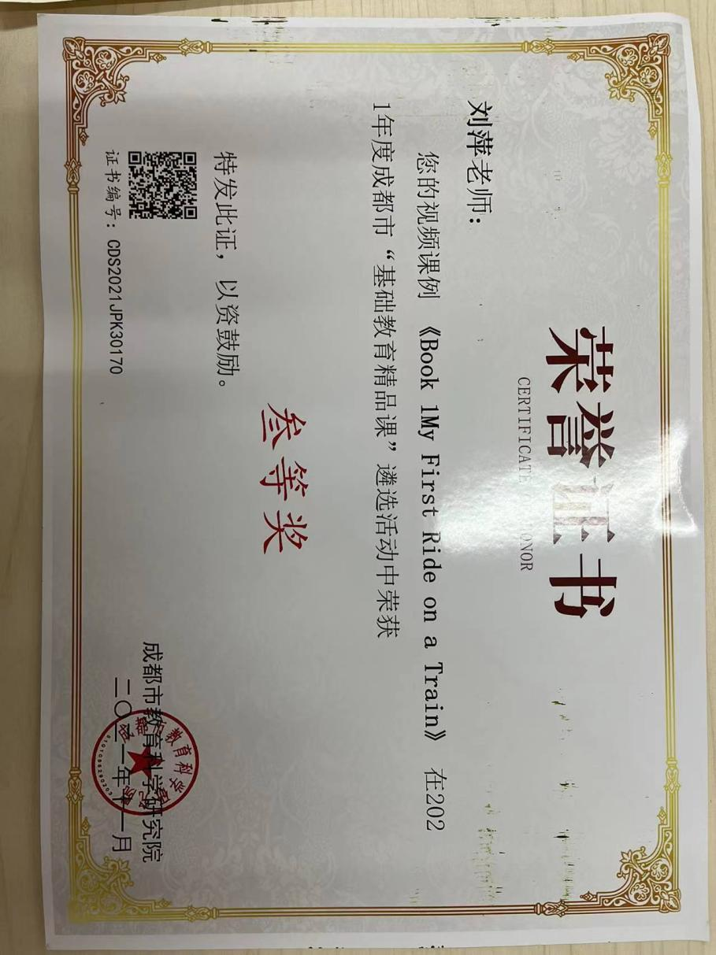
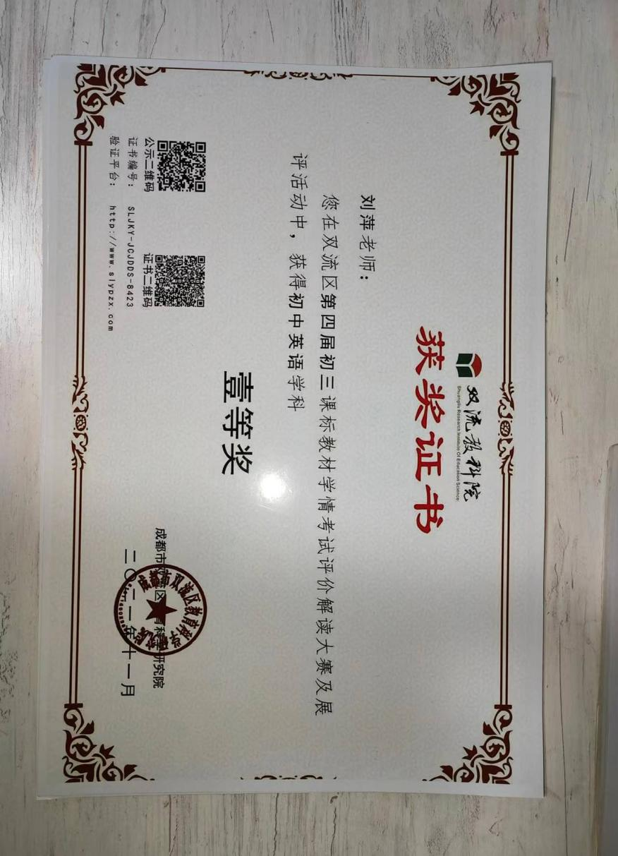
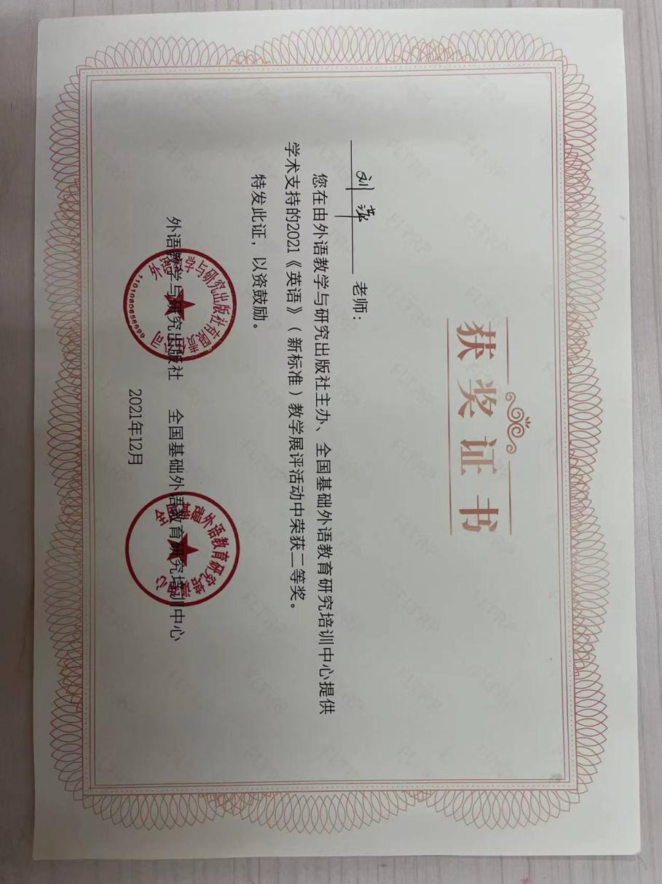
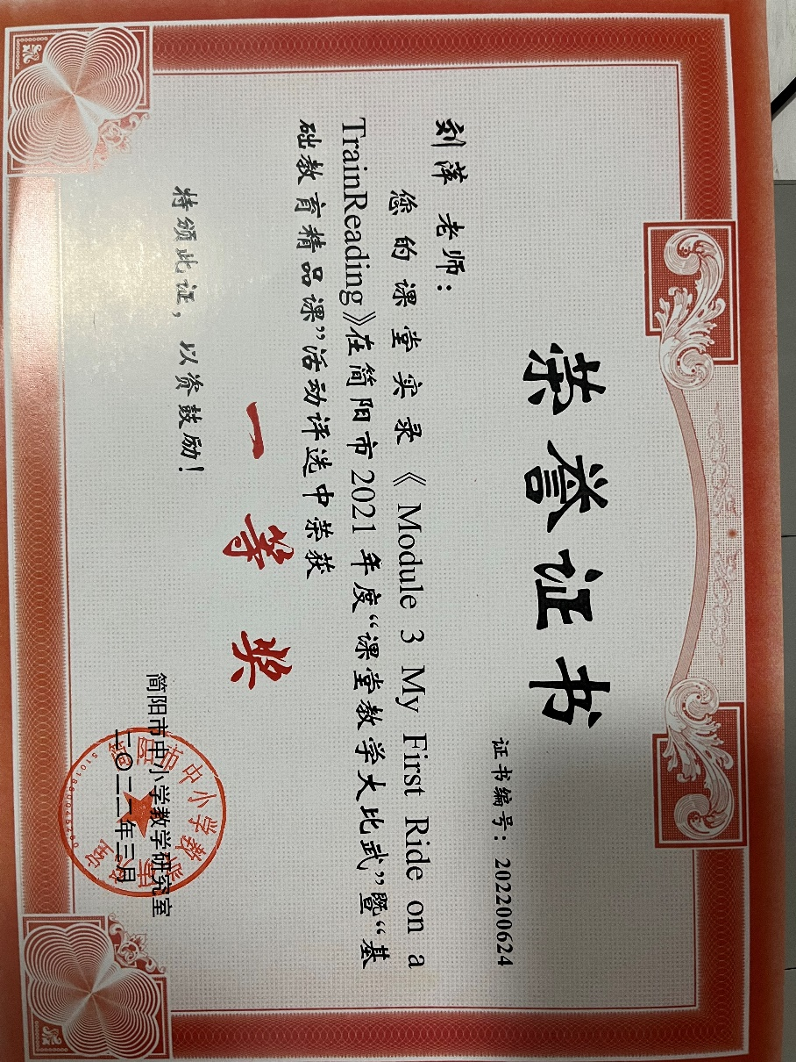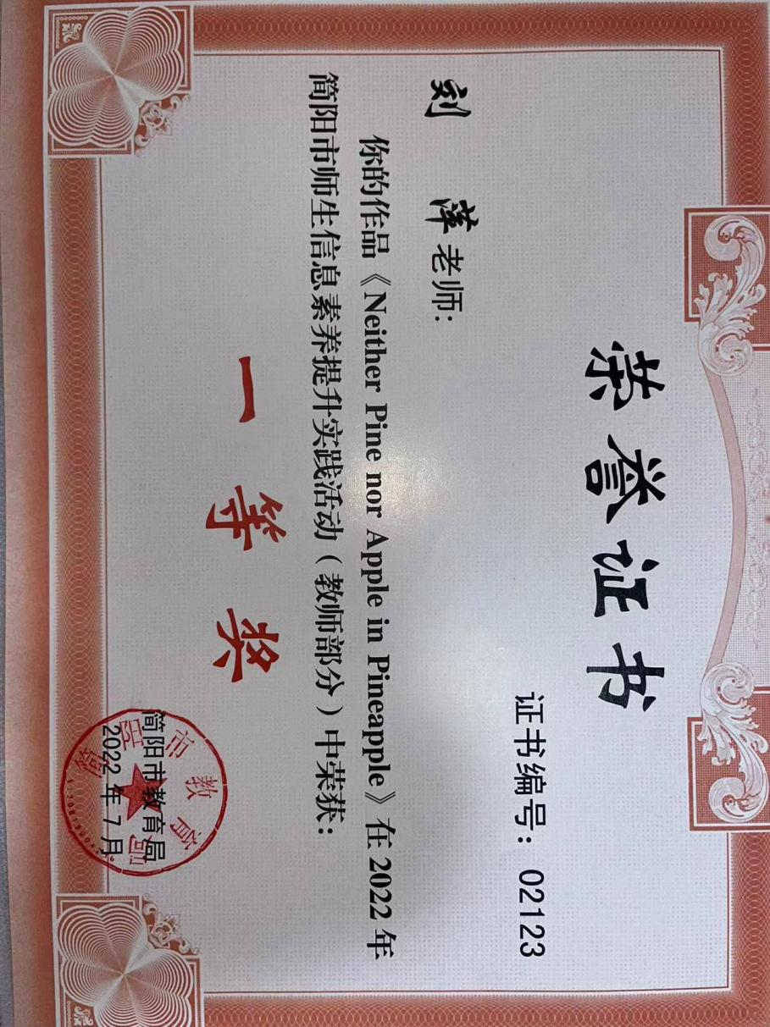

- 2021.11成都市“基础教育精品课” 三等奖
- 2021.11双流区第四届初三课标解读 一等奖
- 2021.12 2021《英语》（新标准）教学展评活动 全国二等奖
- 2022.03 简阳市课堂大比武 一等奖
- 2022年简阳市师生信息素养大赛 一等奖
- 获奖论文：无
- 专题讲座：无
- 公开课：
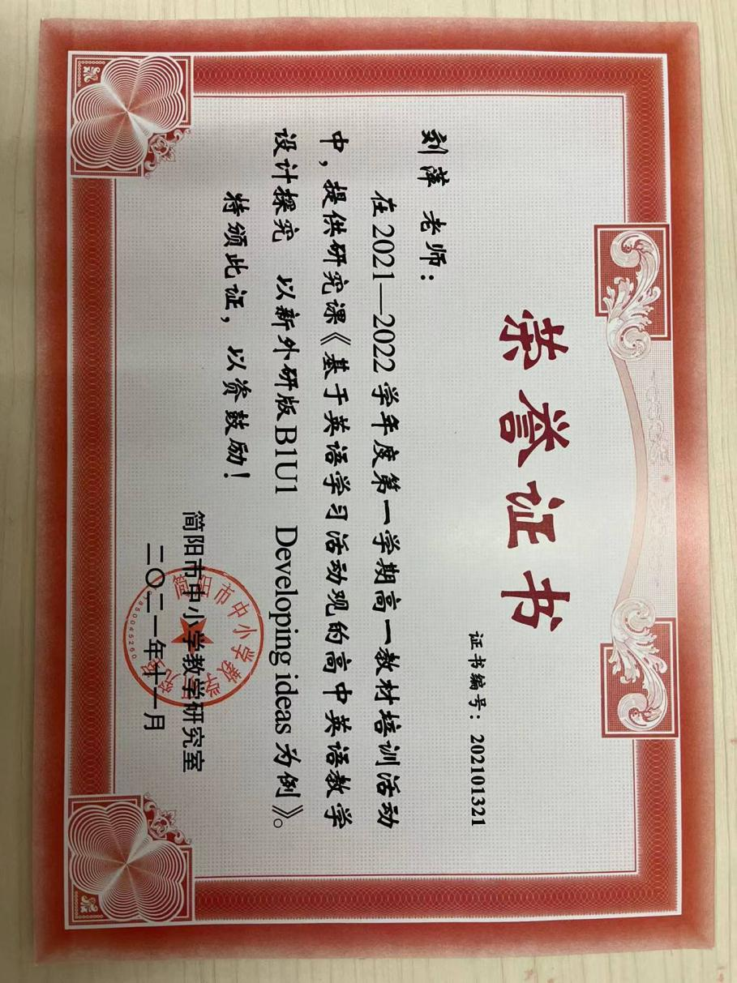

1.2021.11 简阳市市级示范课
2.2022.03 名师李鹏工作室送教展示课
- 个人荣誉：
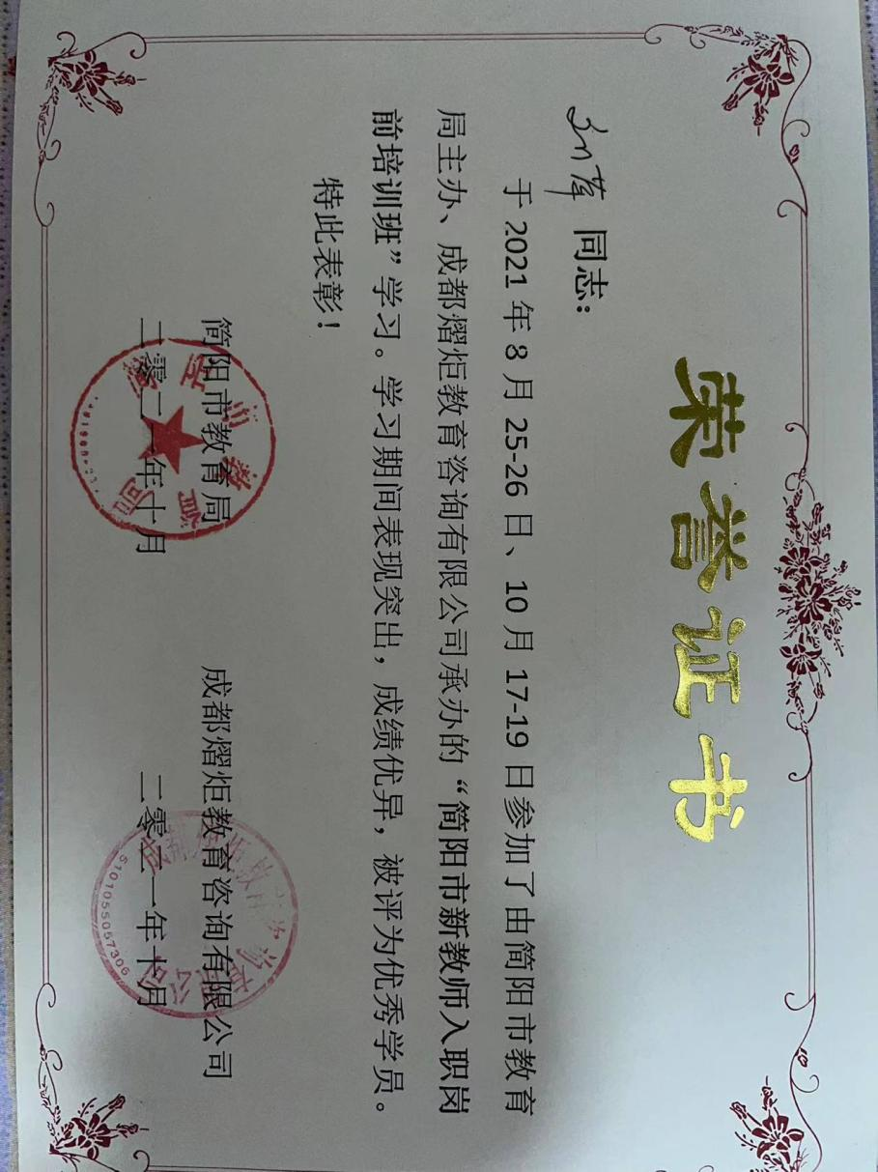
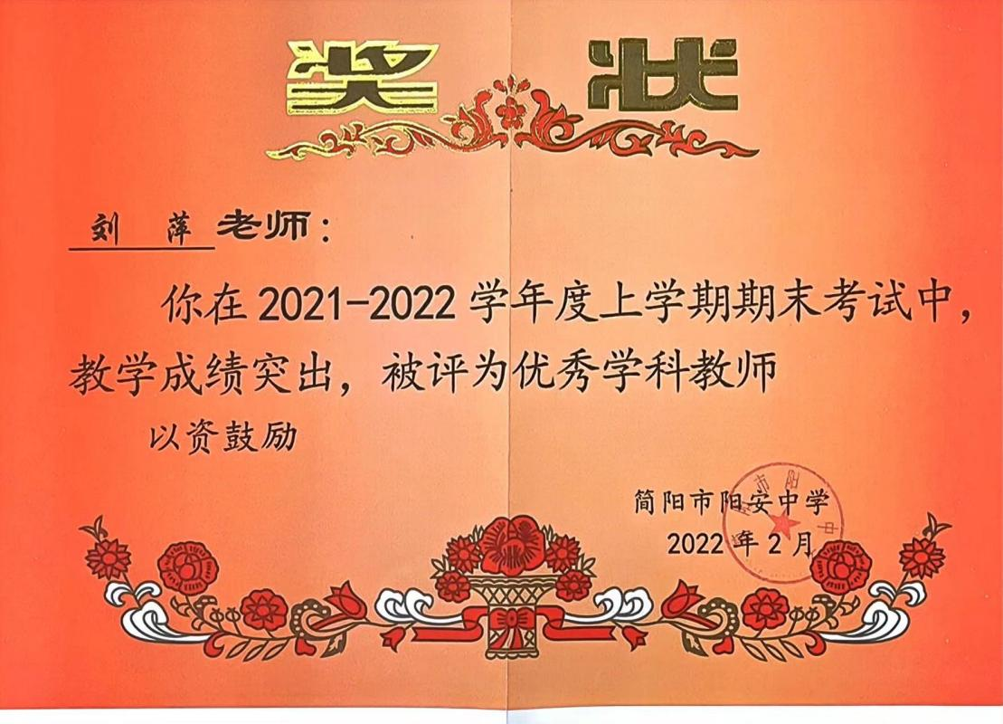
1.2021年简阳市新入职教师入职岗前培训 优秀学员
2.2021-2022学年度上学期简阳市阳安中学优秀学科教师
- 学科竞赛指导
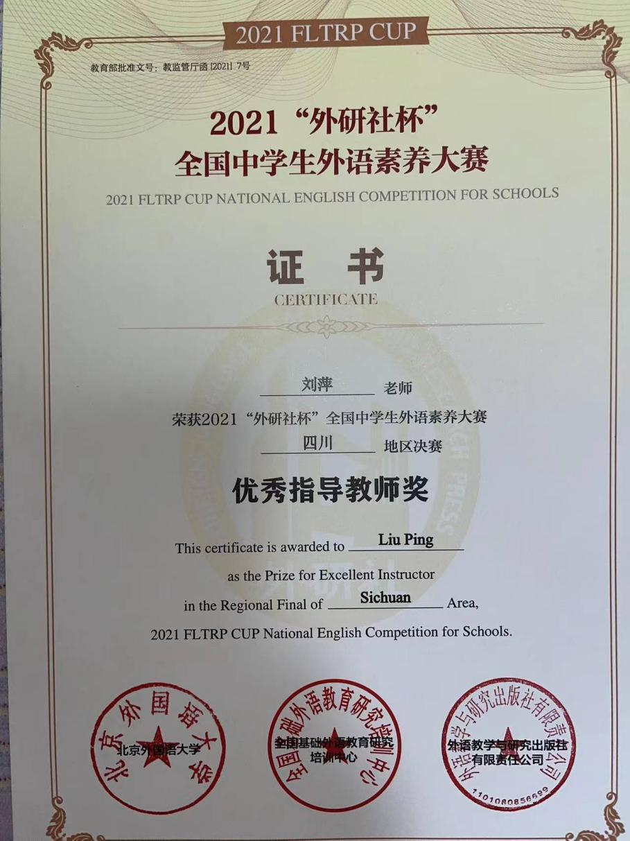
2021”外研社杯”全国中学生外语素养大赛四川地区决赛优秀指导教师奖
- 著书：无
- 课题研究：无

三、2022学年度成果
- 获奖论文：

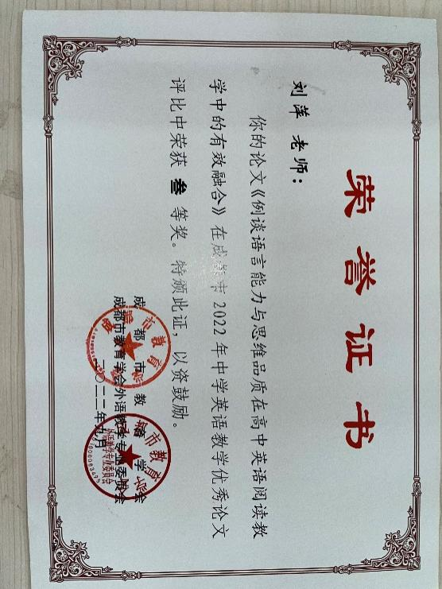

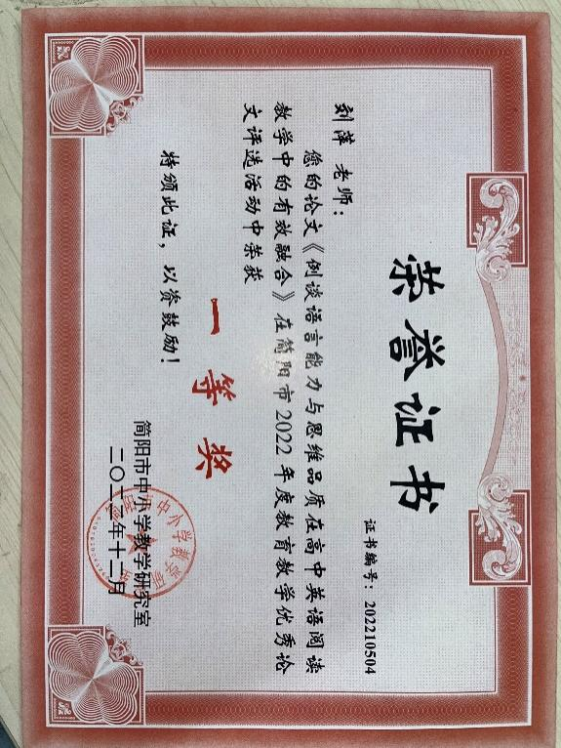
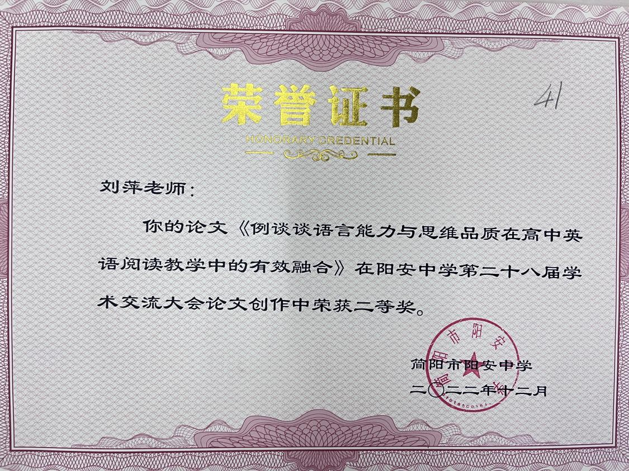
- 论文《例谈语言能力与思维品质在高中英语阅读教学中的有效融合》 市三等奖
- 论文《例谈语言能力与思维品质在高中英语阅读教学中的有效融合》区一等奖
3.《例谈语言能力与思维品质在高中英语阅读教学中的有效融合》校二等奖

- 赛课获奖：

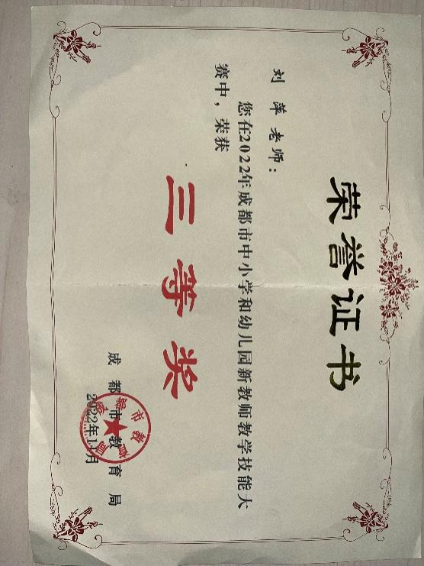

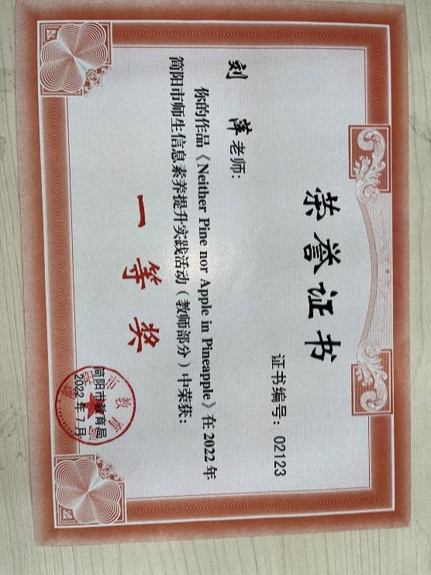

- 2022年成都市中小学和幼儿园新教师教学技能大赛 市三等奖
- 2022年简阳市师生信息素养提升实践活动（教师部分）区一等奖

三、获奖论文：无
四、专题讲座：
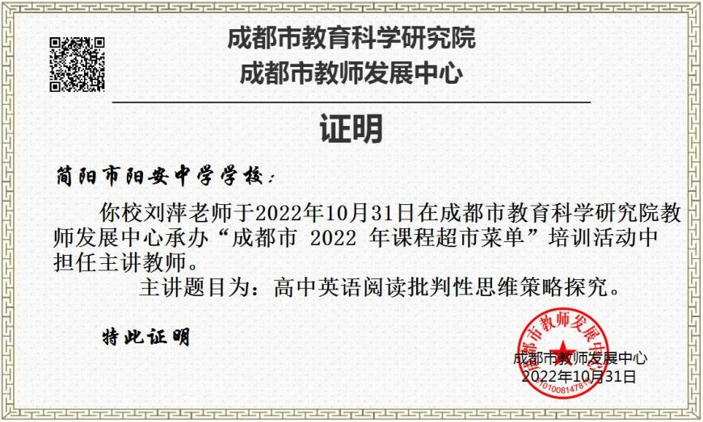

成都市2022年课程超市菜单培训活动 市级专题讲座

五、公开课：
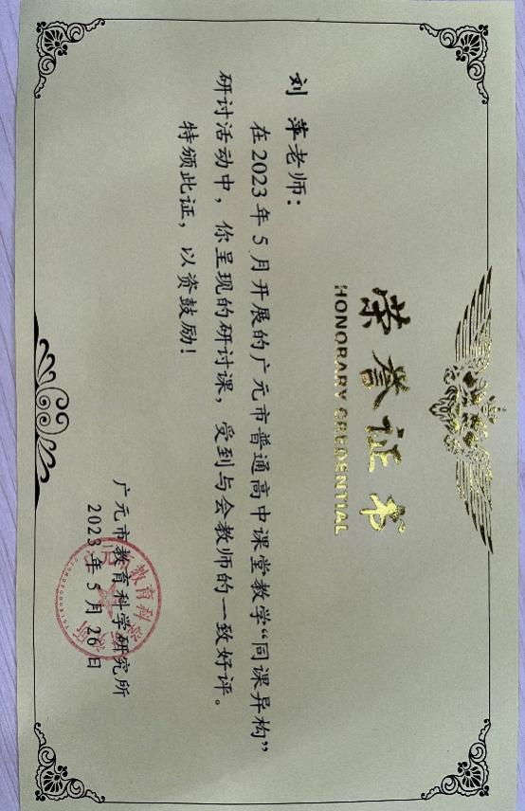
2022年广元市普通高中课堂教学“同课异构”探讨活动 市级公开课
六、个人荣誉：
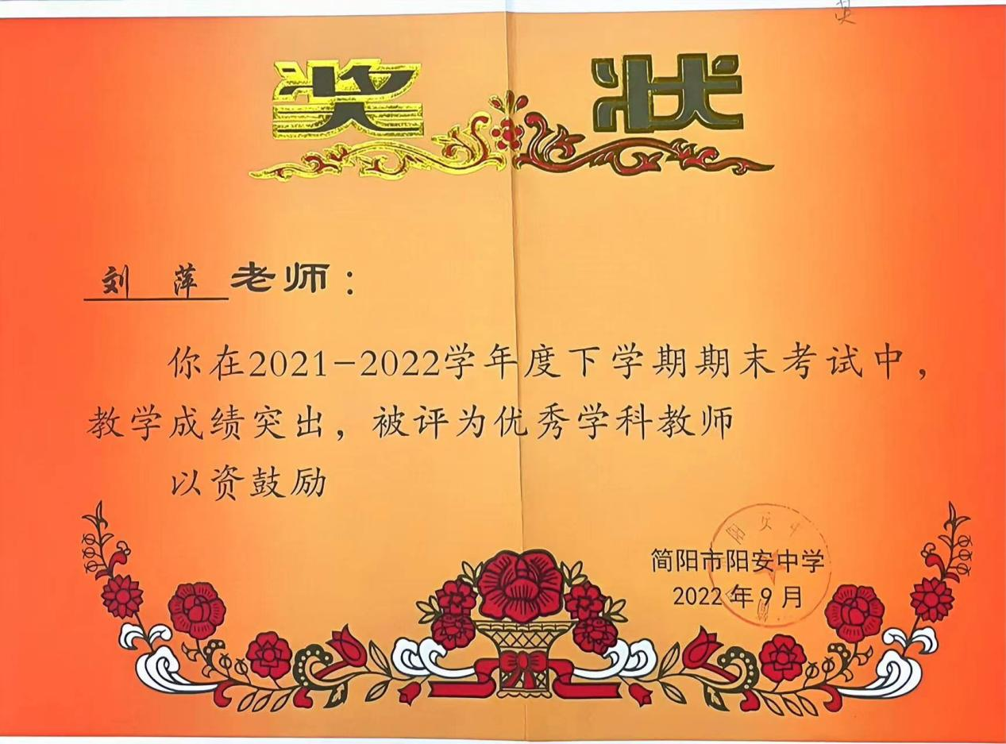
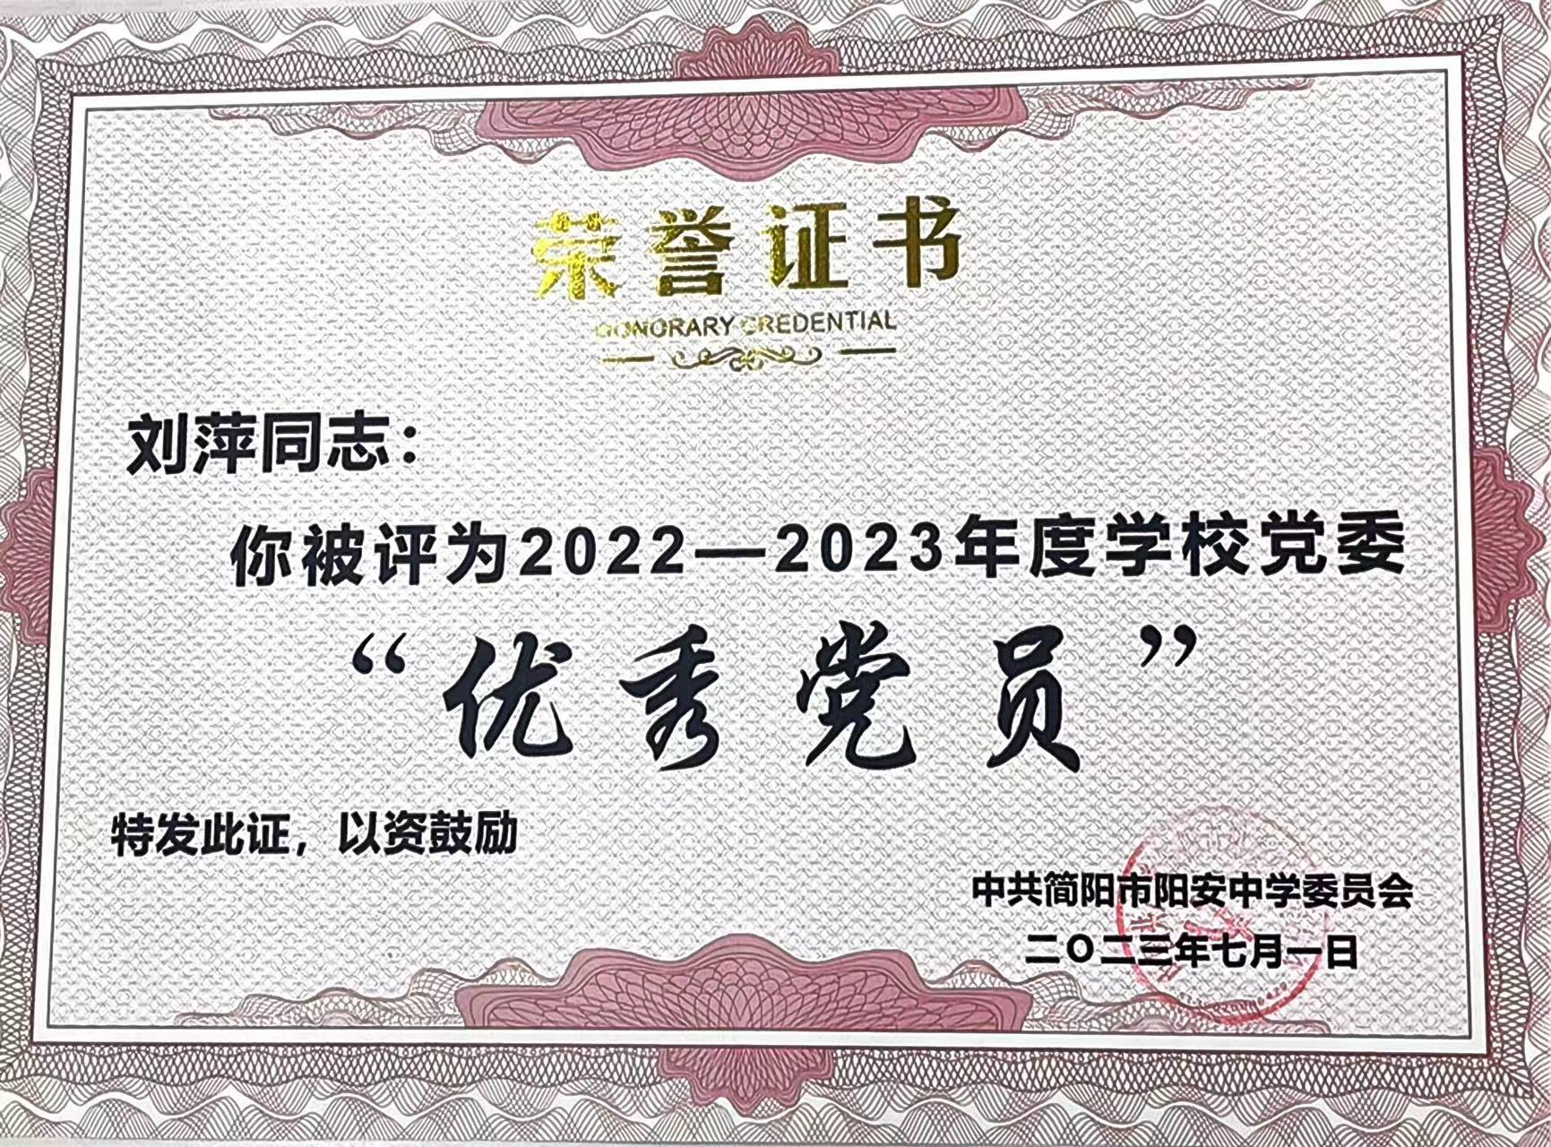
2021-2022学年度下学期简阳市阳安中学 优秀学科教师
2022-2023年度学校党委 优秀党员
七、学科竞赛指导：无
八、著书：无
九、课题研究：
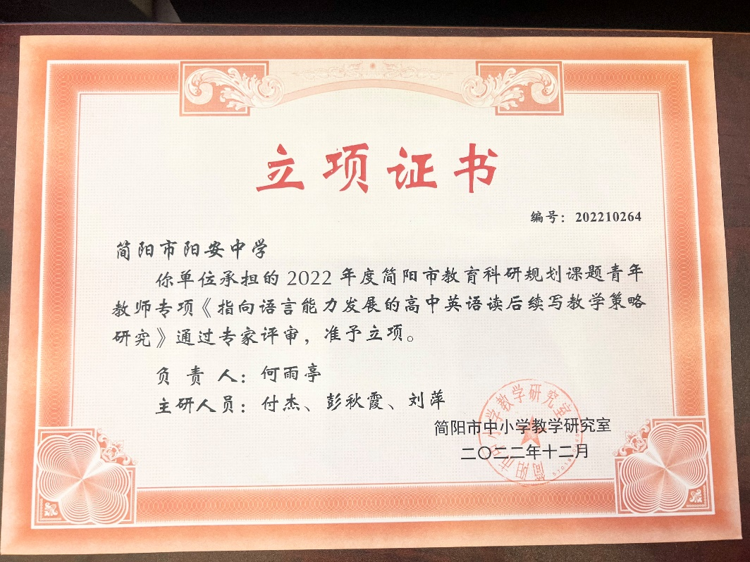

指向语言能力发展的高中英语读后续写教学策略研究 区级

四、2023学年度成果
一、获奖论文：
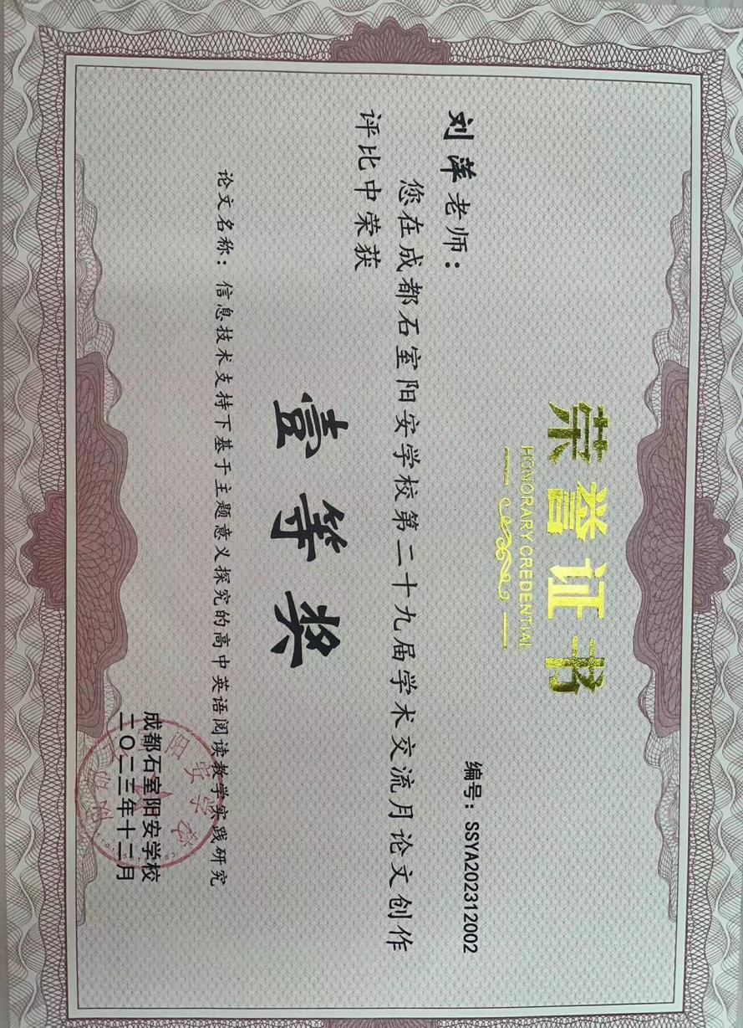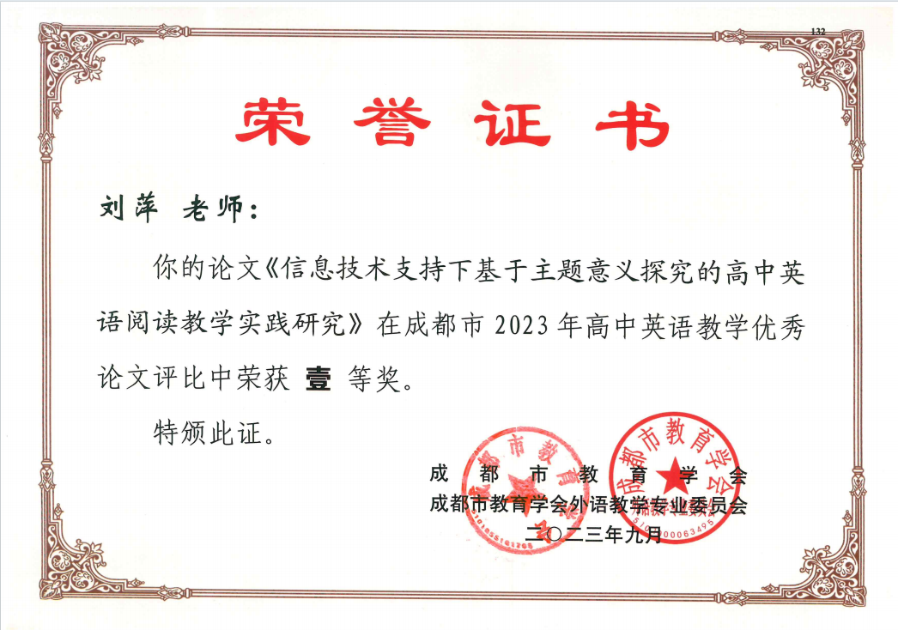

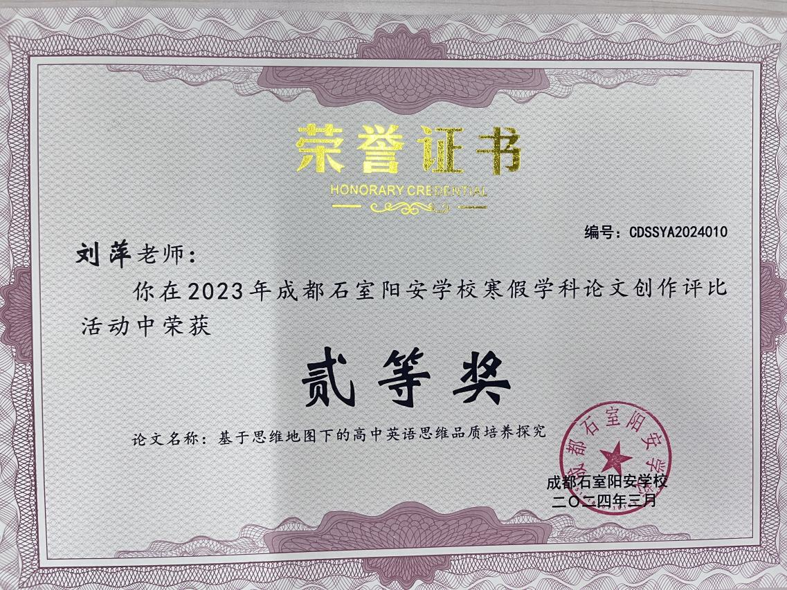
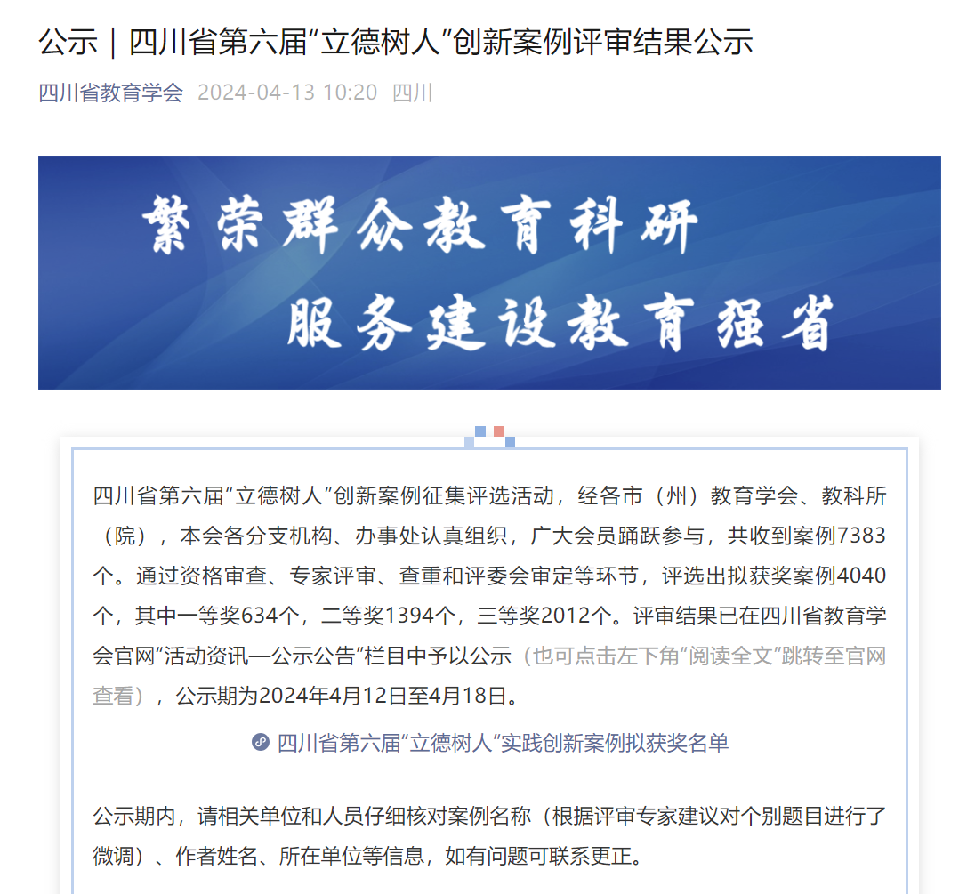

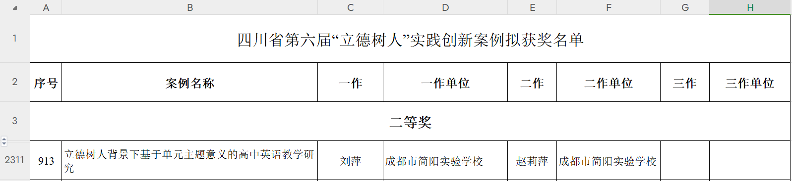
- 论文《信息技术支持下基于主题意义探究的高中英语阅读教学实践》 成都市一等奖
- 成都石室阳安学校第二十九届学术交流月 一等奖
- 2023年成都石室阳安学校寒假论文创作评比 一等奖
4.2023年四川省第六届“立德树人”实践创新案例 三等奖
二、赛课获奖：
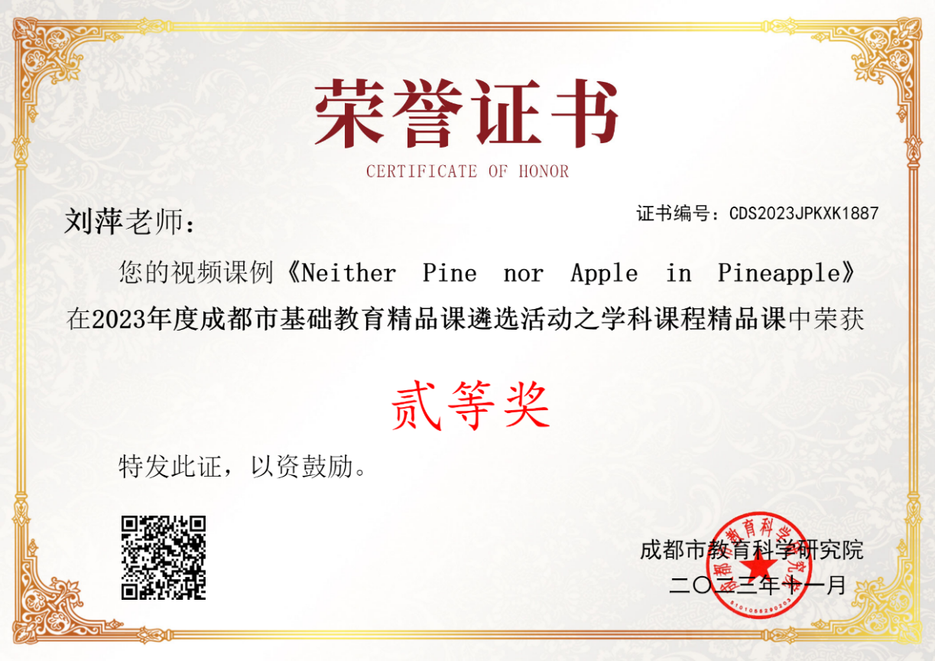
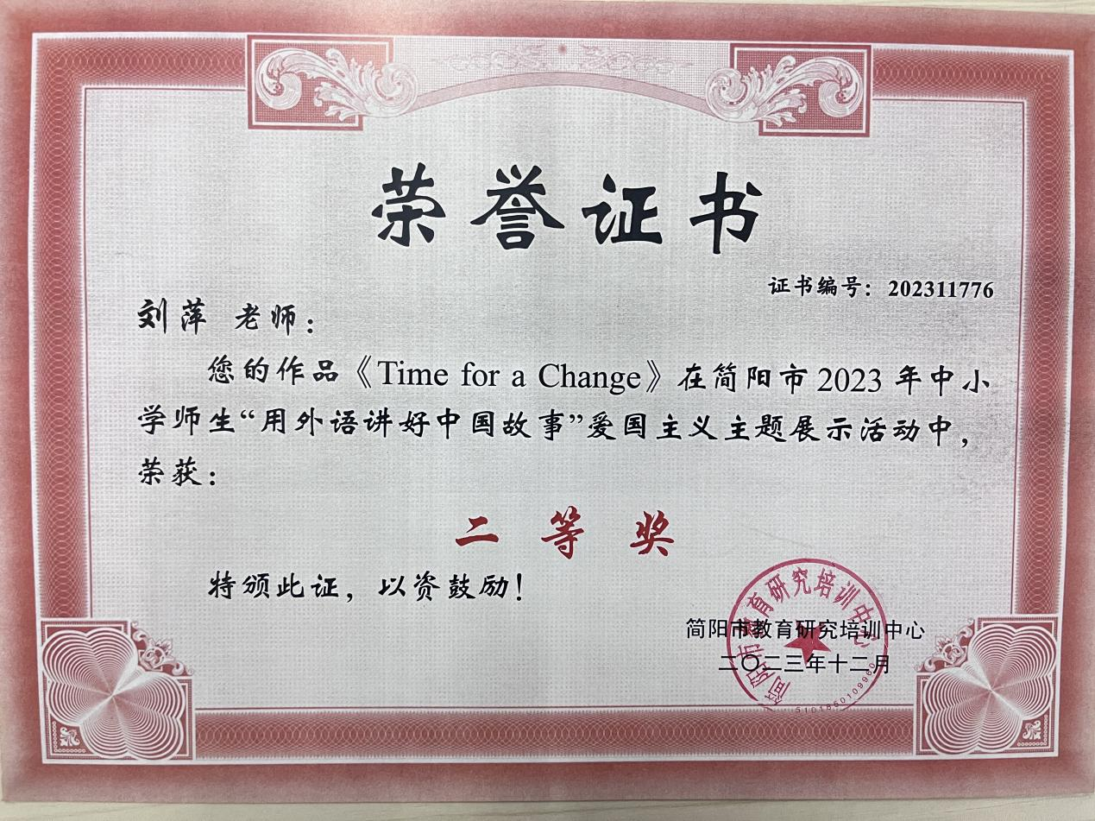
1.2023年成都市基础教育精品课遴选活动之学科课程精品课 二等奖
2.“用英语讲中国故事”教师组简阳市二等奖

三、论文发表：无
四、专题讲座：
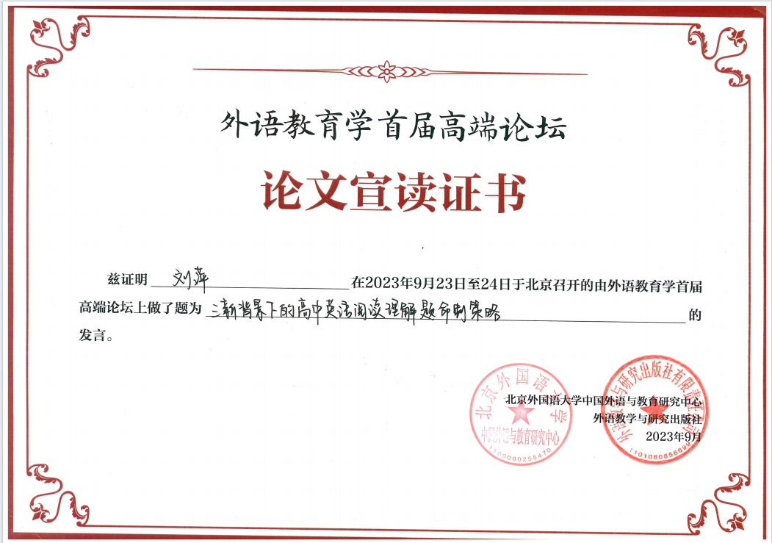

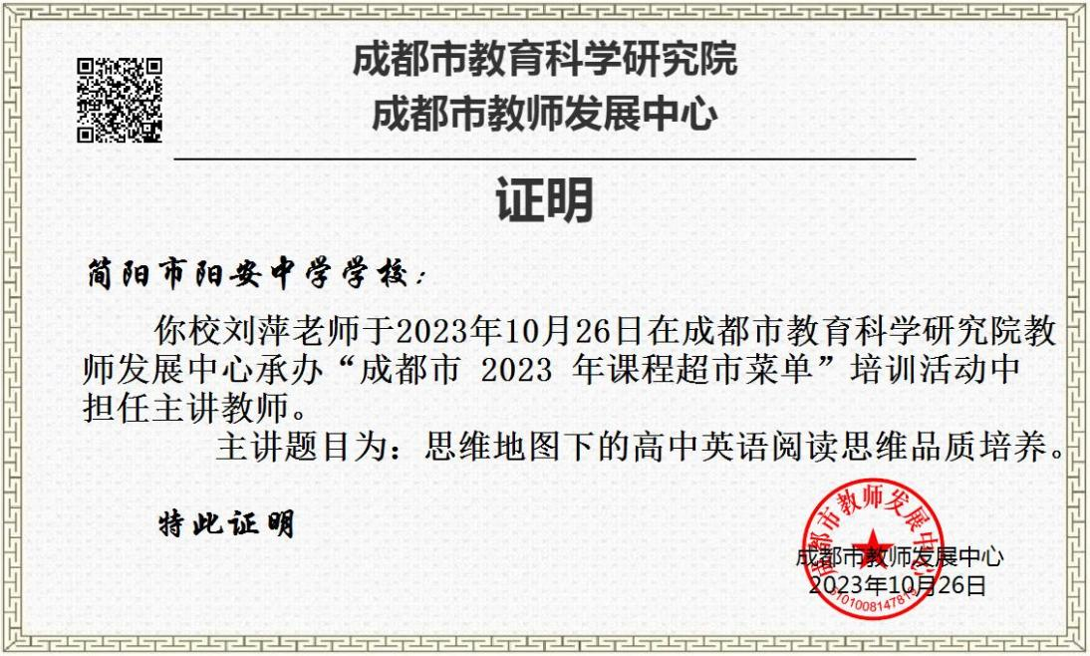
- 外语教育学首届高端论坛发言
- 成都市2023年课程超市菜单培训活动 专题讲座

五、公开课：无
六、个人荣誉
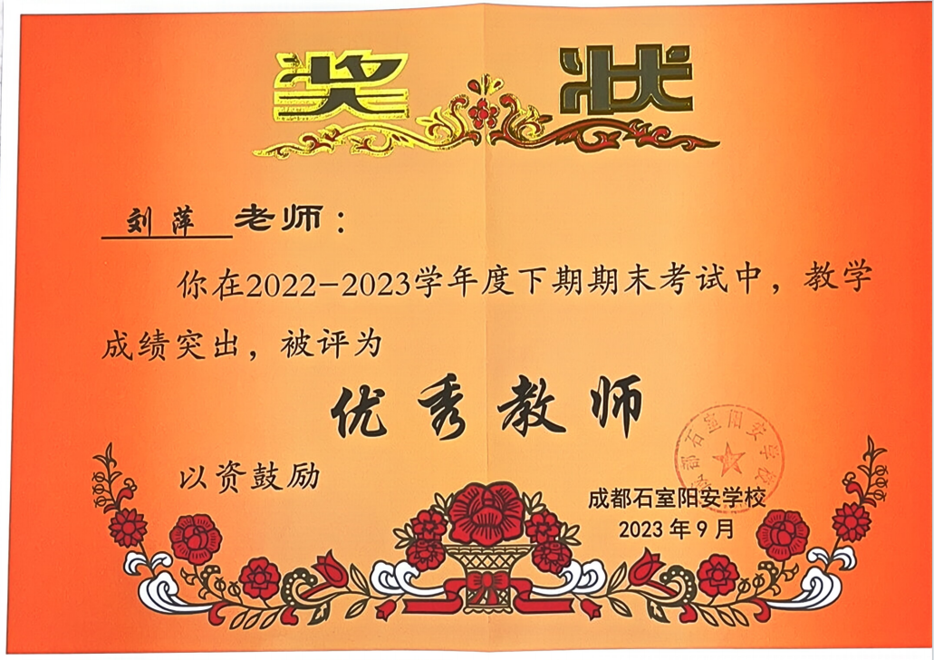
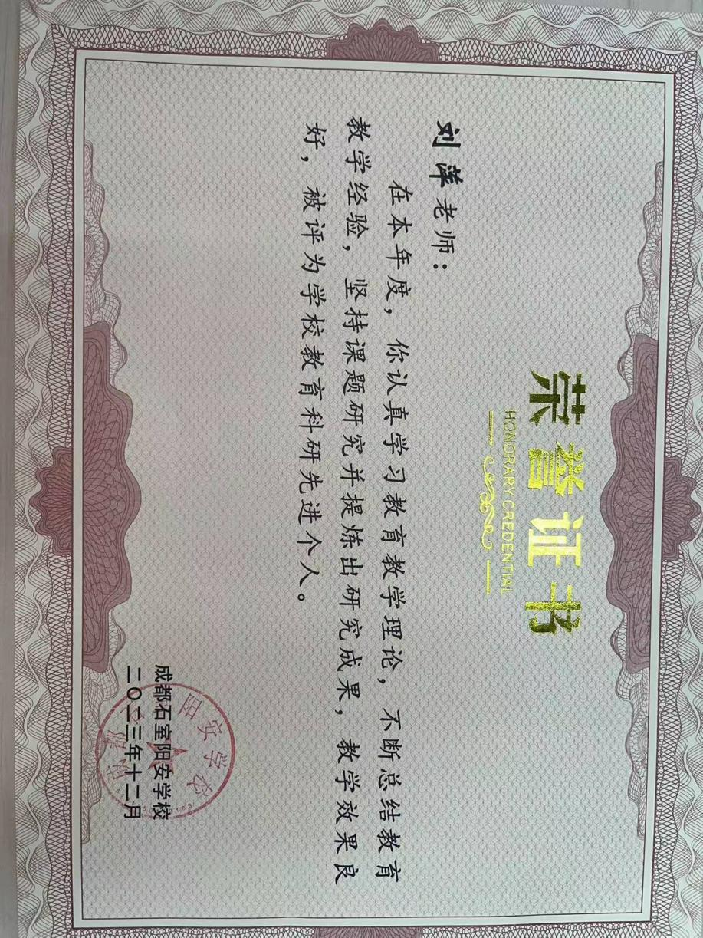
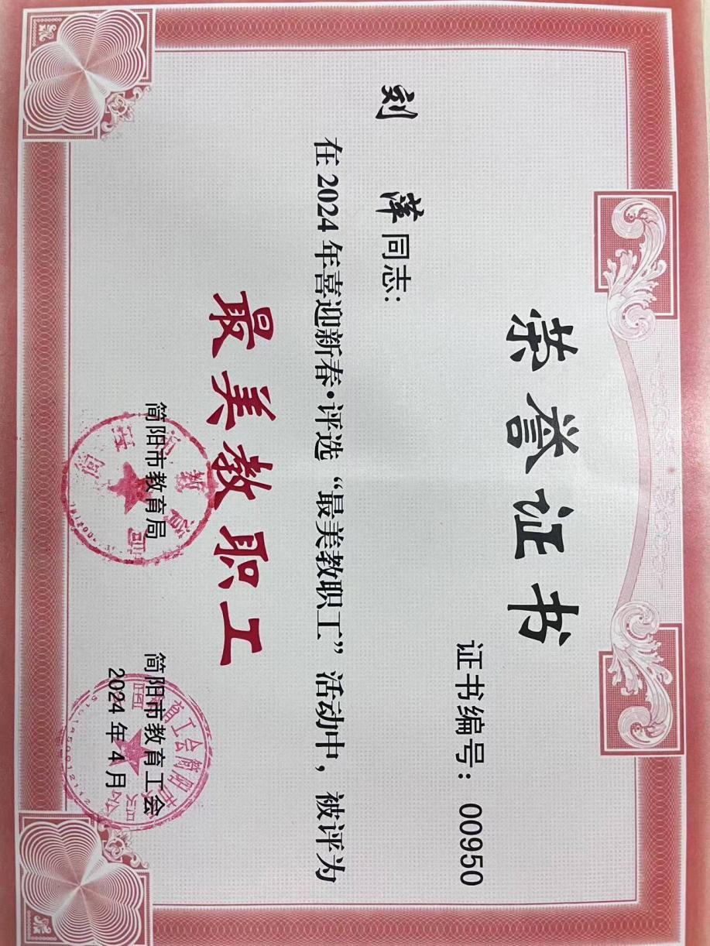
1.2023年简阳市阳安中学优秀党员
2.2022-2023学年度成都石室阳安学校优秀教师
3.2023年成都石室阳安学校教育科研先进个人
4.2024年简阳市最美教职工

- 学科竞赛指导：
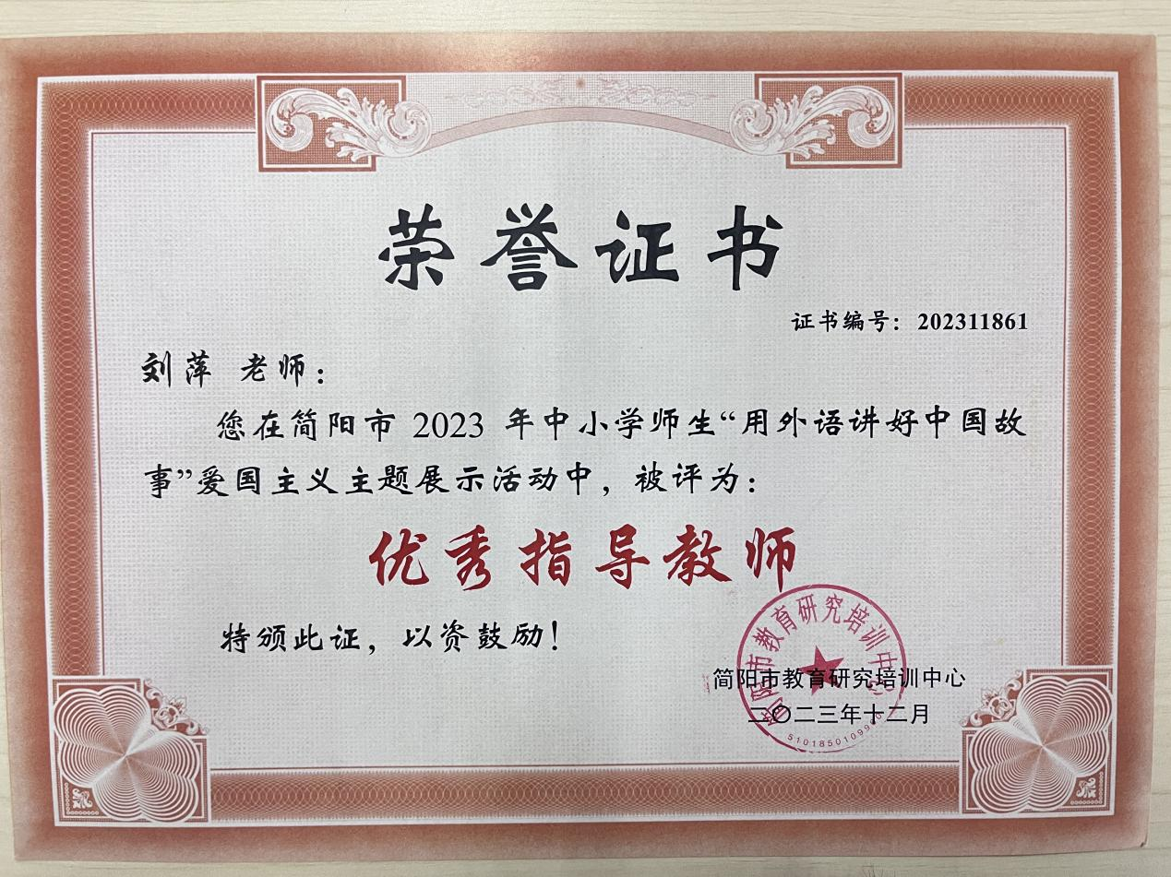

2023年“用英语将中国故事”简阳市优秀指导教师
八、著书：无

九、课题研究

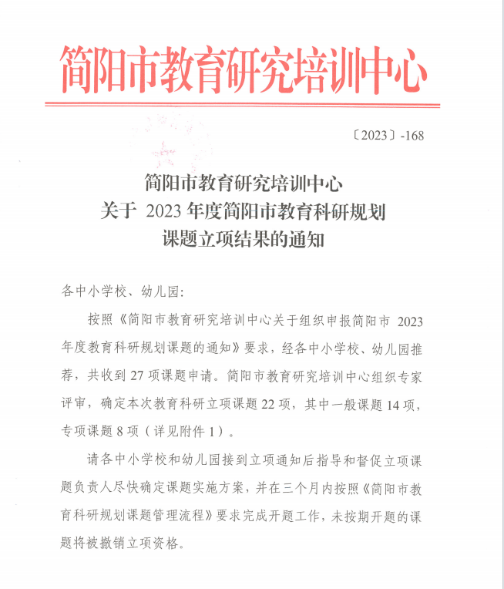
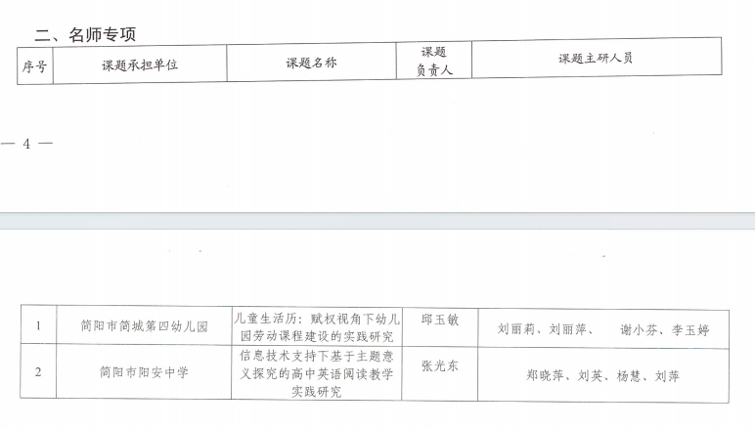
成都市简阳市2023年市级课题立项

五、三年研修总结
（一）2021学年度研修总结
时间飞逝，在繁忙和有序中一学年悄然而过，加入双流区高中英语李鹏名师工作室已经一年了。回顾在名师工作室的学习，我感受到这个集体给我带来的收获与力量，也让我在这个团队中成长。
自己当初的第一年研修计划里面提到：我将主要以理论学习和专业知识学习为主，如对课标，对教材，对各课型的研究学习。同时积极参加教研学习，争取上一次县级示范课，并发表两篇论文；并提高自己的英语综合能力，如发音，语法，词汇量等。现在回顾来看，我实现了一部分，取得了一点点的荣誉，如有幸上了县级示范课，自己的英语综合能力在这一年也有意识地在提高。但是这一年也有遗憾的地方，如没有发表论文，没有课题等。
尽管如此，在李鹏老师的悉心指导下以及全体工作室小伙伴们的好学上进的精神给予我很大的动力，让我每周四可以风雨无阻地从简阳到双流参加工作室的学习，让我在教育教学的实践岗位迈着坚定的步伐。成长是一个过程，一份快乐。一年来我收获了很多，同时也看到了自己身上的不足。现将一学年的工作总结如下：
- 理论知识得以提升
在李鹏老师的带领下，本学年我们工作室重点研读并学习了以下书目及讲座。
1.《普通高中英语新课程标准（2017年版）》
标的主要内容及特点为（1）课程目标融合“学科核心养”，体现育人价值观；（2）进一步明确高中英语课程性质、理念与定位；（3）更新课程结构，满足学生的个性化学习需求；（4）课程内容围绕发展学生英语学科核心素养；（5）新增学业质量水平标准，明确课程评价体系；（6）关注实施建议的变化，更好地为教学服务；（7）重视《课标》附录更新，为有效教学提供参考。针对课标2017年版所提出的新要求，我们教师首先要转变观念，深入理解英语学科核心素养的四大维度，要认清课程工具性与人文性相统一的课程性质。其次，教师要进一步提高自身语言素质、文化修养和语言运用能力，营造激发学生参与、启发学生思维的教学情境，合理开发和积极利用课程资源，帮助学生通过各种渠道获取知识，发展学生英语学科核心素养。
2.黄国文的《语篇分析概要》
全书200余页，是一本很好的“语篇分析”入门书，条理清晰、语篇示例丰富，将专业概念阐释得清楚易懂。并且里面的理论知识能够很好地与教学实践相结合，对教学有极强的指导意义。
3.专题讲座学习
本学年我们工作室竭尽全力邀请了各位大咖给我们开展讲座学习，让我们能够与名家近距离接触、学习与对话。如：四川省英语教研员李兴勇博士带来的讲座，成都市教育科学研究院黄正翠老师带来“高中英语原创试题命题技术探讨”专题讲座，以及聆听了录播的各专题讲座如：郑州市教育局教学研究室黄利军老师主讲的《如何基于学生学习活动观进行英语阅读教学设计》教学设计策略讲座和课例，北京教育科学研究院陈新忠老师名为“英语教学大咖讲堂之《英语学习活动观指导下的教学设计》”的专题讲座，等等讲座。这些讲座有理论支撑，实践注解，每一次听完都豁然开朗，收获颇丰！
4.自读书目分享
这一年里工作室的每周四几乎都会有一个学员进行自读书目的分享，我们的知识面得以拓展。如通过学员们的自读书目分享，我们一起学习了书籍，如下：
《英语阅读与思维培养》其主要内容包括阅读素养的概念界定、阅读与思维的关系、思维品质的概念界定、思维培养的问题与路径以及如何在阅读课中进行思维培养。
《高中英语新课标案例解读》这本书是北京师范大学出版社出版，南京师范大学黄晓英教授主编，以典型案例解读了《课程标准》（2017年版）的核心概念、实施理念、内容要求和教学提示。
《英语教师行动研究》一书为工作室各成员了解行动研究提供了思路。围绕行动研究，谢老师从其内容、特点和过程三方面进行分析，特别指出这一研究范式对于当下英语教师解决教学实际问题大有裨益，为教师的教学反思和成长也奠定了基础。
同时，我自己也作了《中学英语阅读课程与教学》的读书分享。本书从阅读教学概述、篇章阅读的信息加工、阅读词汇的信息加工、人文性阅读的信息加工以及阅读课程的教学评价进行描述。其中，文章分析法主要分为体裁与篇章模式分析法、层次分析法、线索分析法和破题分析法。总之，该书为我们老师再次提供了阅读教学的新思路和视角。
当然，学习的书目还有很多，这里不再做一一列举。
二、课堂实践得以打磨
除了定时的理论学习外，我们还开展了多种形式的课例研讨活动，如开展工作室送教课，学员公开课的说课，视频学习优秀课例等，用不同方式尝试新课程背景下教学模式的探索。名师工作室的开展，为我们搭建了一个交流、学习的平台。通过彼此的说课，磨课，听课等学习交流活动，大家相互启发，相互促进，共同进步。
本学年我也有幸在工作室进行了2次公开课的说课和磨课：《My First Ride on a Train》和《Neither Pine nor Apple in Pineapple》，最终得以呈现比较满意的教学课堂，两次公开课并因此获得了一定的成绩。
三、向工作室成员们汲取了更多动力
一个人可以走得很快，但是一群人可以走得更远。这一年里，在李老师及工作室成员的身上，我学到的不仅是英语教师的专业知识，还有作为一个普通人从他们身上学到的宝贵经验，如早上晨跑一小时积极健康的生活方式，良好平衡家庭与工作的高效时间管理能力，孜孜不倦的严谨治学态度，充满学习热情的终身学习状态，勇攀高峰的自我栽培意识等等。总之，是一群充满正能量努力“卷”起来的闪闪发光的人儿呀。
四、未来努力方向
这一年里有一些成绩，但是也有一些遗憾。我在实践中不断反思，不断总结，找出自己的不足，明确了努力的方向，制定了以下的努力目标：
- 精进自己的教学：站好每一次讲台，使学生在每一堂课中有更大的收获。
- 在论文、课题上做深入研究：本学年经过几次公开课的打磨后，课堂教学有所提升，但是自己在论文撰写，课题研究上有极大欠缺。希望在后期能弥补此方面不足！
- 提高时间管理能力和执行力：拒绝拖延症，高效管理自己的时间。少空想，多行动！
悟已往之不谏，知来者之可追。我将把这里作为新的起点，继续和工作室成员们努力学习，不断探索，争做一个更为合格和优秀的人民教师！

（二）2022学年度研修总结
时间飞逝，在繁忙和有序中一学年悄然而过，加入双流区高中英语李鹏名师工作室已经两年了。回顾在名师工作室的学习，我感受到这个集体给我带来的收获与力量，也让我在这个团队中成长。
去年研修总结中我提到： 这一年有些收获，但是也有一些遗憾。经过总结反思，我明确了努力的方向，制定了以下的努力目标以精进自己的教学：
1. 站好每一次讲台，使学生在每一堂课中有更大的收获。
2. 在论文、课题上做深入研究：本年度经过几次公开课的打磨后，课堂教学有所提升，但是自己在论文撰写，课题研究上有极大欠缺。希望在后期能弥补此方面不足！
3. 提高时间管理能力和执行力：拒绝拖延症，高效管理自己的时间。少空想，多行动！
现在对标目标：
1. 积极认真备课，但是学生的收获到底有多大，还需要更多探索。
2. 论文和课题都有所涉及，但是研究不够深入，都只在表面上做文章，理论和实际教学的结合还不够紧密。
3. 时间管理能力和执行力方面依然有待加强。
尽管如此，在李鹏老师的悉心指导下以及全体工作室小伙伴们的好学上进的精神给予我很大的动力，让我每周四可以风雨无阻地从简阳到双流参加工作室的学习，让我在教育教学的实践岗位迈着坚定的步伐。成长是一个过程，一份快乐。这一年来我收获了很多，同时也看到了自己身上的不足。现将本学年的工作总结如下：
- 理论知识得以提升
1) 以寒假读书分享活动为契机，研读《思维与语言》
在李鹏老师的带领下，本学年以寒假读书分享活动为契机，我们工作室研读分享了许多有用的书，我也研读并分享了《思维与语言》这本书，我的知识面得以拓展。
当然，学习的书目还有很多，这里不再做一一列举。
2) 以成都市菜单培训为契机，研究高中英语阅读中思维品质的培养。
在此，再次感谢李鹏老师，谢谢李老师为我们搭建的宝贵平台。
3) 利用课题研究，促进理论创新
4) 利用论文研究，促进理论发展
5) 以赛促研，提升理论素养
二、课堂实践得以打磨
除了定时的理论学习外，我们还开展了多种形式的课例研讨活动，如开展工作室送教课，学员公开课的说课，视频学习优秀课例等，用不同方式尝试新课程背景下教学模式的探索。名师工作室的开展，为我们搭建了一个交流、学习的平台。通过彼此的说课，磨课，听课等学习交流活动，大家相互启发，相互促进，共同进步。
本学年我也有幸进行了多次课堂打磨，最终得以呈现比较满意的教学课堂，并因此获得了些许成绩。
三、向工作室成员们汲取了更多动力
一个人可以走得很快，但是一群人可以走得更远。这一年里，在李老师及工作室成员的身上，我学到的不仅是英语教师的专业知识，还有作为一个普通人从他们身上学到的宝贵经验，如早上晨跑一小时积极健康的生活方式，良好平衡家庭与工作的高效时间管理能力，孜孜不倦的严谨治学态度，充满学习热情的终身学习状态，勇攀高峰的自我栽培意识等等。总之，是一群充满正能量努力“卷”起来的闪闪发光的人儿呀。
四、未来努力方向
这一年有收获有遗憾。经过回顾和反思，我制定了以下的努力目标：
1. 保持空杯心态，继续不断打磨精进自己的课堂。
2. 不断更新自己的理论知识，在论文、课题上做深入研究，争取有更大收获。
3. 以赛促研，积极参加各项比赛，争取每一个学习的机会。
4.关心热爱每一个孩子，不辜负老师这份职业。
悟已往之不谏，知来者之可追。我将把这里作为新的起点，继续和工作室成员们努力学习，不断探索，争做一个更为合格和优秀的人民教师！
最后真诚感谢李鹏老师的耐心指导，小伙伴们对我的支持和帮助。谢谢大家！希望大家万事顺遂，平安喜乐！

（三）2023学年度研修总结
行而不辍，追光不止
转眼间，在忙碌中工作室三年结束的钟声已经敲响，在这三年的学习当中，我认真完成了各项学习任务，认真执行了各项工作任务，实现了飞跃一般地成长，下面我将2023年度的工作总结如下：
一、潜心阅读，提升理论
古人云，“学习如逆水行舟，不进则退”。在这一年中，我仍然每日坚持阅读关于英语教学或英语学习方面的书籍和文章。以暑假读书分享活动为契机，研读《中国高考评价体系》，同时在工作室的影响下，阅读了其他专业类的书籍。同时我还利用课题研究，促进理论创新。利用论文研究，促进理论发展。以成都市菜单培训为契机，研究了思维地图下的高中英语阅读思维品质的培养，以在北外做讲座为契机，对三新背景下的高中英语阅读理解题命制策略有了更深的思考。
二、努力实践，提升自己
除了理论学习外，我们工作室还开展了多种形式的课例研讨活动，如开展工作室送教课，学员公开课的说课等，用不同方式探索三新背景下的中学英语教学，大家相互启发，相互促进，共同进步。本学年我也有幸在工作室外进行了多次课堂打磨，如承担学校高三视导课，最终得以呈现比较满意的教学课堂，同时也更清楚自己的不足。
三、一路感恩，一路繁花
这一学年收获了微不足道的成绩，体会到了成长的喜悦，收获的快乐，但是依然有些许遗憾。经过回顾和反思，我制定了以下的努力目标：
1. 在论文撰写上，实现从模仿到创作的转变；
2. 在课题上注重成果意识，实现理论到科研成果的转化；
3. 在赛课方面，精益求精，成为“精品课”；
4.少空谈，多行动，多读书；
5.在教育路上，具备一颗“匠心”（研究的心态、研究的方式、研究的标准）
这三年以来，我在实践中不断反思，不断总结，我深知自己的理论知识仍有所欠缺，在今后的教育教学工作中，我会努力夯实理论知识，并付诸于实际教学中进行检验、及时总结，加强反思的能力，继续增强自身素质的提高，为接下来的教育工作奠定更好的基础！
回望过去三年，有坎坷，有无畏，有汗水，有奋斗，有收获。
展望未来，我将不忘初心，一如既往，一往无前！
最后感谢李鹏老师为我们提供这样一个优质的平台，让工作室小伙伴们聚集在一起研修学习，由衷地感谢李老师严与爱的引领、悉心的教导和热诚的鼓舞！这三年将是我倍加珍惜的教学回忆，一起的点点滴滴我将铭记在心，感恩相遇！

